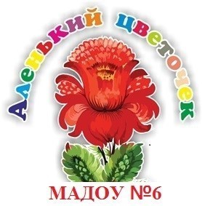

МАРШРУТНЫЙ ЛИСТ

ЮНОГО ПУТЕШЕСТВЕННИКА

Средняя группа “Звездочки”

Тематическая неделя

“Мама, папа, я-дружная семья”

20.05.2020 Среда

1. 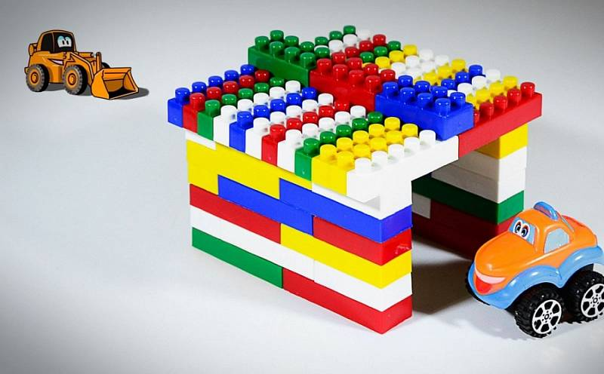Проведите с детьми беседу на тему «Моя семья»

Будет здорово если вы заранее возьмете фотографии членов своей семьи для наглядности.

Нарисуйте на листе бумаги большой дом

*Стоит домик. Но он пустой, в нём никто не живёт. Давай заселим в этот дом всю нашу семью.*

* - *Кто самый старший в нашей семье? (Бабушка, дедушка)*
* *- А какая она бабушка?*
* *- Как можно назвать бабушку ласково?*
* *- А дедушка у вас, какой?*
* *- А как можно дедушку назвать ласково?*
* *- Как дедушка и бабушка заботятся о вас?*
* *Жили-были в нашем доме бабушка и дедушка. Это начало нашей семьи*

*(положите фото бабушки и дедушки в домик, либо нарисуйте в доме фигурки ручкой. )*

*- А еще, какие близкие люди есть в нашей семье?*

* *- Что умеет делать мама?*
* *- Что умеет делать папа?*

*(Фото мамы и папы так же положите в домик, либо нарисуйте в домике фигурки мамы и папы)*

*• А кого еще не хватает в нашем доме?*

*Конечно детей. Какая же семья без ребятишек. (фото детей положите в домик)*

*•Скажите, какие должны быть дети?*

*(дружными, заботливыми, внимательными, весёлыми)*

*Вывод: Вот теперь в этом доме собралась вся наша семья – большая и дружная.*

***Можете записать короткое аудио, сфотографировать ребенка с домиком***

*Цель: ф*ормировать правильное представление о семье, роли матери, отца, бабушки, дедушки, сестры, брата; упражнять детей в подборе прилагательных и глаголов, уменьшительно ласкательных существительных;

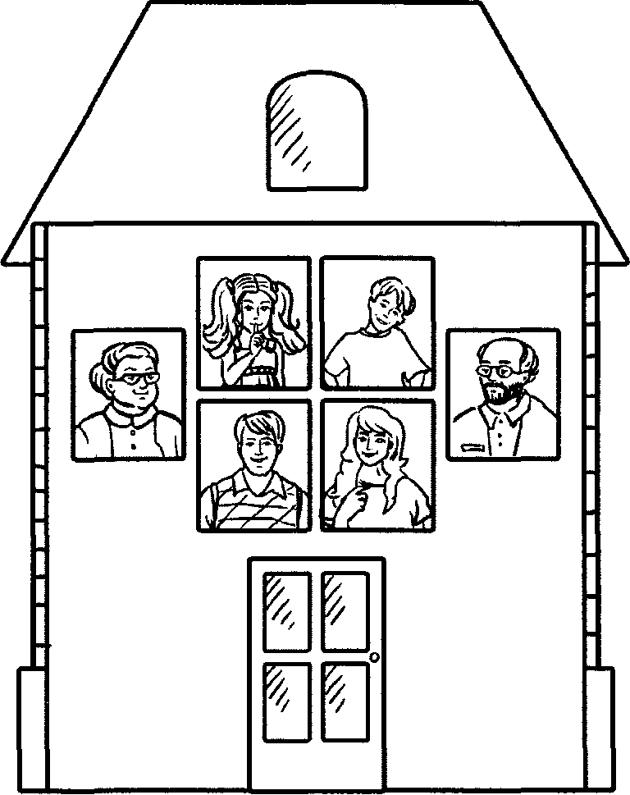

1. Пальчикова мульт игра «Вот и вся моя семья»

[**Ссылка на мульт.пальчиковую игру**](https://yandex.ru/video/preview/?filmId=7646992649405594109&text=пальчиковая%20игра%20этот%20пальчик%20дедушка%20этот%20пальчик%20бабушка&path=wizard&parent-reqid=1589457644812851-829311819352806624200302-production-app-host-vla-web-yp-259&redircnt=1589457655.1)

Сфотографируйте как ребенок играет в пальчиковую игру